Формула успешного выбора профессии
«ХОЧУ» – личные цели, интересы, потребности.
«МОГУ» – учет своих возможностей, способностей, состояния здоровья.
«НАДО» – потребности рынка труда, востребованность профессии.
Человек будет удовлетворен только в том случае, если ему удастся соединить все эти стороны в стройную геометрическую конструкцию. Причем, желательно, чтобы стороны были действительно равны друг другу.
Попробуйте немного заняться жизненной геометрией и нарисуйте собственный подобный треугольник. Если стороны получаются слишком неравнозначными, значит, вас явно занесло не туда. Чтобы скорректировать ваш профессиональный выбор, можно использовать такие способы диагностики, как различные тесты, анкеты, опросники. Они позволят определить, к какому типу личности вы относитесь, какие качества являются решающими для той или иной области деятельности.

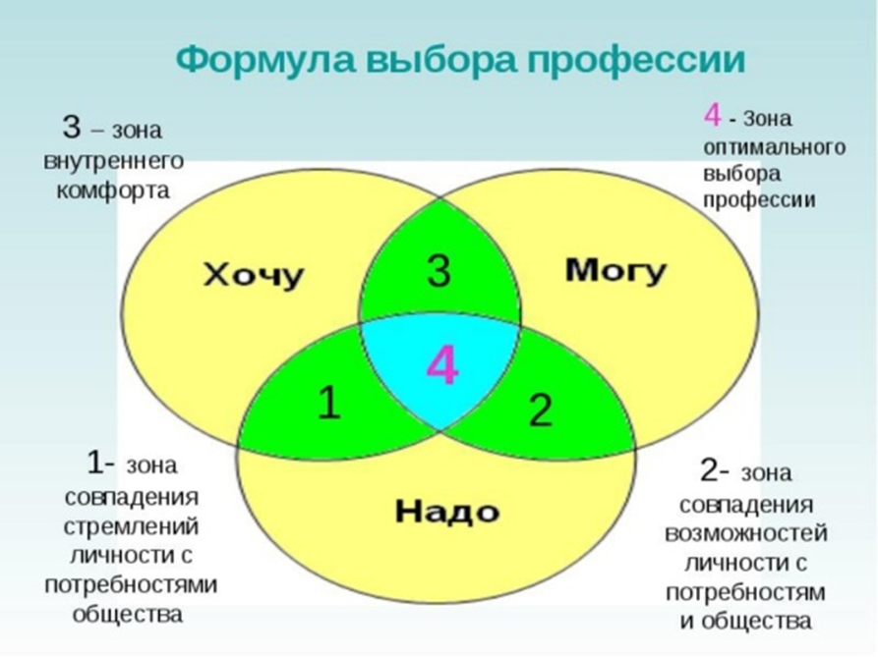
Существует идентичная формула выбора профессии, предложенная А. Грецовым: формула «три В» - Возможность, Влечение, Востребованность.
- Возможность (могу) - наличие способностей именно к данной работе, соответствие особенностей личности специфике выбранной профессии, отсутствие медицинских или психологических противопоказаний к ней.
- Влечение (хочу) – желание выполнять конкретную работу, интерес к ней, увлеченность, направленность именно на эту деятельность.
- Востребованность (надо) – потребность общества в работниках этого профиля. Определяется спросом на рынке труда и готовностью работодателей платить им достойную заработную плату.
Когда три В совпадают, человек доволен делом, которым занимается, своим местом работы, должностью, достижениями, видит перспективы для профессионального роста, зарабатывает на достойную жизнь. Увлеченность трудом и возможность раскрыть в нем свои способности ведут к тому, что труд оказывается результативным и достигается высокий уровень профессионализма.
Как следствие, окружающие тоже довольны таким человеком и его делами, он пользуется заслуженным уважением. Получается заколдованный круг: если человек охотно выполняет востребованную в обществе работу, он достигает хороших результатов, обретает материальный достаток и признание окружающих, и, как следствие, его увлеченность трудом еще более возрастает.
Успешно выбранная профессия – та, которая соответствует возможностям человека, которой он увлечен, и которая востребована в обществе.

